1 - CLIENTE
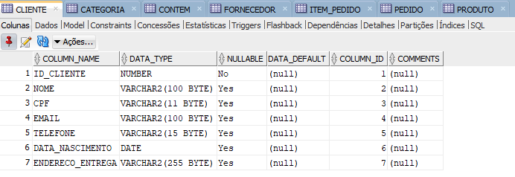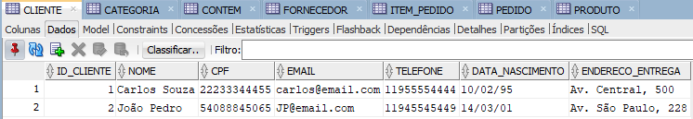

2 – CATEGORIA
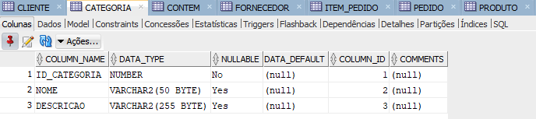
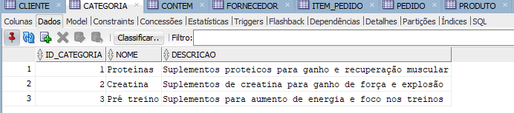

3 – CONTÉM
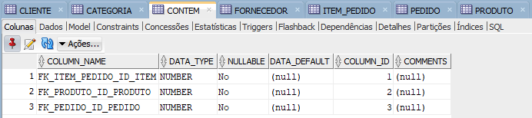
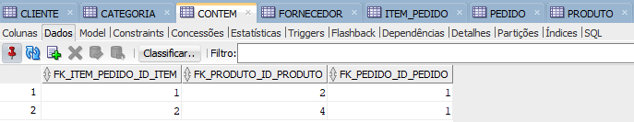

4 – FORNECEDOR
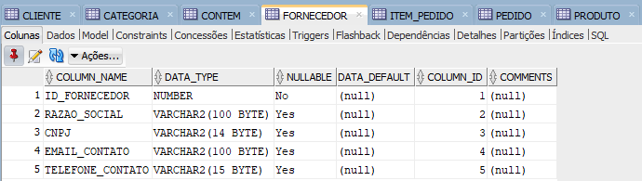
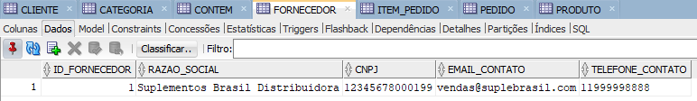

5 – ITEM PEDIDO
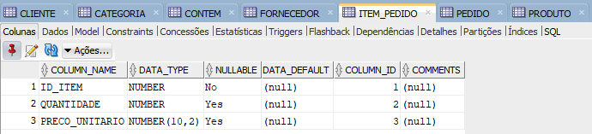
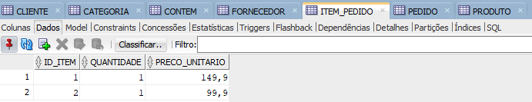

6 – PEDIDO
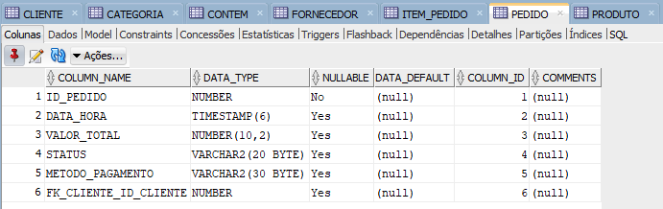
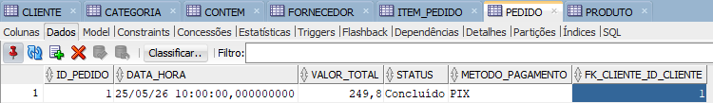

7 – PRODUTO
